bò kho nước dừa nóng hổi "vừa thổi vừa ăn"
Quanh đi quẩn lại hôm nay lại là ngày cuối tuần rùi, nhanh thật ý các nàng nhỉ? Nếu chưa nghĩ ra món ăn nào vừa ngon vừa lạ mà lại đảm bảo đầy đủ chất dinh dưỡng cho cả nhà, các nàng đừng bỏ qua cách làm món bò kho nước dừa nóng hổi "vừa thổi vừa ăn" mà iunauan chia sẻ ngày hum nay nhá. Món bò kho nước dừa hấp dẫn đầu tiên bởi hương vị thơm ngon, ngọt thơm đặc biệt của nước dừa, vị ngọt nhè nhẹ thơm rất tự nhiên, bò kho mềm, ngấm đầy đủ gia vị càng ăn lại càng thấy hấp dẫn. Món ăn này chúng mình có thế dùng với cơm hoặc đổi vị với bánh mỳcũng rất là ngon miệng ý các nàng ạ. Nào, còn chần chừ gì nữa nhể? Cùng tham khảo ngay cách làm món bò kho nước dừa nóng hổi mà iunauan chia sẻ ngay sau đây nhá, cực đơn giản thôi ý các nàng ạ
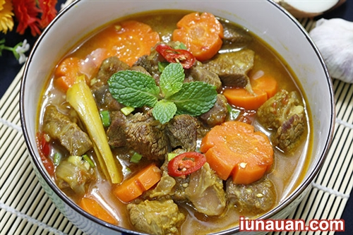
Nguyên liệu cần chuẩn bị:
- 800 gram bò bắp có gân
- 1 củ cà rốt, 1 củ tỏi, 2 thanh quế, 2 cái hoa hồi, 1 cây sả, 1 củ hành tây, 1 bát nước dừa tươi, 1 nhánh gừng
- Gia vị: 1 thìa bột năng, 1 thìa bột hạt điều (hoặc thay thế bằng 1 thìa dầu điều), 1 thìa đường, 1 thìa bột cà ri, 1 thìa nước tương, 2 thìa nước mắm, 1 thìa hạt nêm, 1 thìa hạt tiêu, 1 ít hành lá, ớt (nếu thích măm cay nhá)
Phần thực hiện:
- Bước 1: Để có món bò kho nước dừa ngon thì chúng mình phải chọn được miếng thịt bòngon nhá. Với món ăn này thì các nàng nên chọn mua phần bắp bò (mình thích chọn những miếng bắp bò có lẫn nhìu gân ý), vì khi kho miếng bò sẽ vừa mềm mà lại có độ giòn nhẹ nhẹ rất là ngon miệng ý các nàng ạ. Bắp bò mua về các nàng đem rửa sạch rùi dùng khăn sạch thấm khô, sau đó dùng dao thái thịt bò thành các miếng vuông vừa ăn nhá

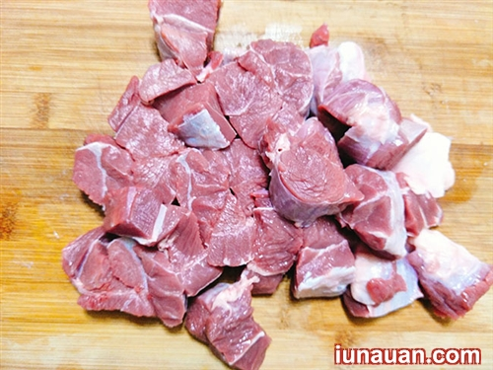
- Bước 2: Tiếp đến là bước ướp thịt bò nè: các nàng cho số thịt bò đã thái vào trong 1 cái âu đủ rộng. Chúng mình thêm vào trong âu 1 thìa nước tương, 1 thìa bột cà ri, 1 thìa hạt nêm, 1 thìa đường, 1 thìa nước mắm ngon, đeo bao tay vào trộn và bóp đều cho phần thịt được ngấm gia vị. Ướp ít nhất chừng 30 phút đến 1 giờ đồng hồ để gia vị được ngấm vào miếng thịt sẽ đậm đà hơn. Nếu có thời gian, các nàng có thể dùng màng bọc thực phẩm đậy kín miệng bát và ướp trong ngăn mát tủ lạnh vài giờ đồng hồ để gia vị có thời gian ngấm sâu vào miếng thịt sẽ đậm đà hơn nhá. Đây là bí kíp quan trọng giúp miếng thịt bắp bò của chúng mình khi nấu sẽ mềm và đậm đà từng thớ thịt đó nhé.
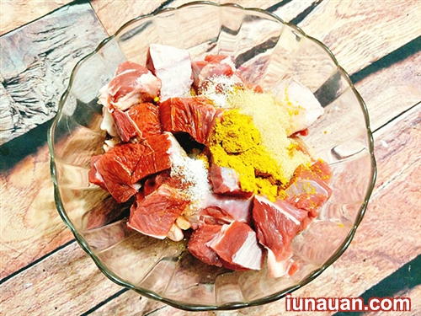
- Bước 3: Trong thời gian chờ đợi miếng thịt ngấm gia vị thì chúng mình cùng bắt tay vào sơ chế các nguyên liệu khác nhá: hành tây đem bóc vỏ thái miếng vuông, cà rốt các nàng đem nạo vỏ rùi khứa thành hình hoa thái khúc dày, tỏi bóc vỏ bằm nhỏ, sả rửa sạch, thái khúc đập dập, ớt rửa sạch thái lát. Hành lá rửa sạch, thái nhỏ. Gừng cạo vỏ, bằm nhỏ
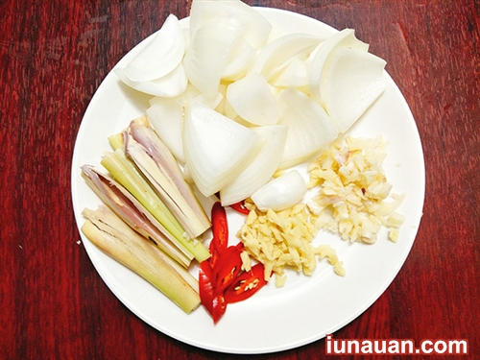
- Bước 4: Các nguyên liệu đã chuẩn bị sẵn sàng rùi, bây giờ chúng mình chỉ việc bắt tay vào chế biến món bò kho nước dừa thôi nhá. Đầu tiên, các nàng cho nồi lên bếp. Đợi nồi nóng thì các nàng cho vào trong nồi 2 thìa dầu điều. Tiếp đó, cho tỏi bằm nhỏ vào phi thơm rùi cho gừng băm, sả, hành tây xào cho thơm rùi mới cho thịt bò vào xào cùng. Các nàng phải đảo thịt bò trên lửa lớn để thịt bò không bị ra nước nhé
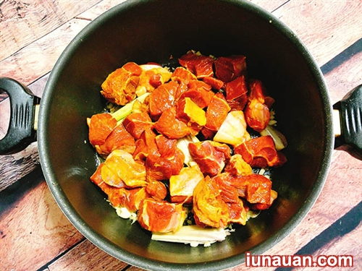​
Tiếp theo, các nàng cho nước dừa tươi vào xào cùng với thịt bò. Thêm quế và hoa hồi vào, đun liu riu trên lửa nhỏ cho đến khi thịt bò chín mềm. Trong quá trình đun, nếu thịt bò cạn nước mà chưa mềm các nàng có thể châm thêm nước dừa tươi và nhớ ninh liu riu trên lửa ở mức nhỏ nhất để thịt bò được mềm và nước dừa không bị bay hơi quá nhanh nhé. Đợi đến khi thịt bò mềm thì các nàng cho cà rốt vào, nấu thêm khoảng 5-10 phút cho thịt bò được chín mềm nhé
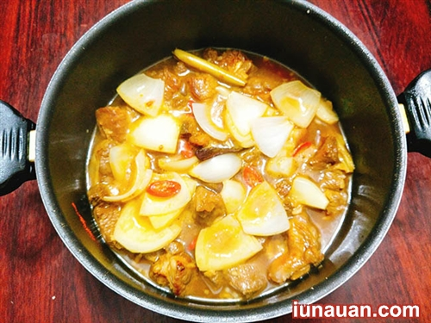
Trong thời gian chờ đợi cà rốt mềm, các nàng hòa tan bột năng với chút nước khuấy đều cho tan rùi từ từ cho vào nồi thịt bò. Bột năng sẽ giúp món thịt bò kho nước dừa được sánh quyện rất ngon và

bắt mắt đó ạ. Lúc này, chúng mình nêm nếm lại cho vừa miệng, nấu sôi trở lại rùi tắt bếp.

Cuối cùng, các nàng chỉ việc trút món bắp bò kho nước dừa ra bát tô, rắc thêm chút hạt tiêu và dùng nóng với cơm. Miếng thịt bò mềm thơm, ngấm đều gia vị thơm ngon lắm ý, ngọt nhẹ nhàng tự nhiên vị nước dừa, thơm nức vị hoa hồi, sả, đậm đà gia vị, xứng đáng là món ăn cực kỳ ngon và bổ dưỡng cho cả nhà cuối tuần này.

